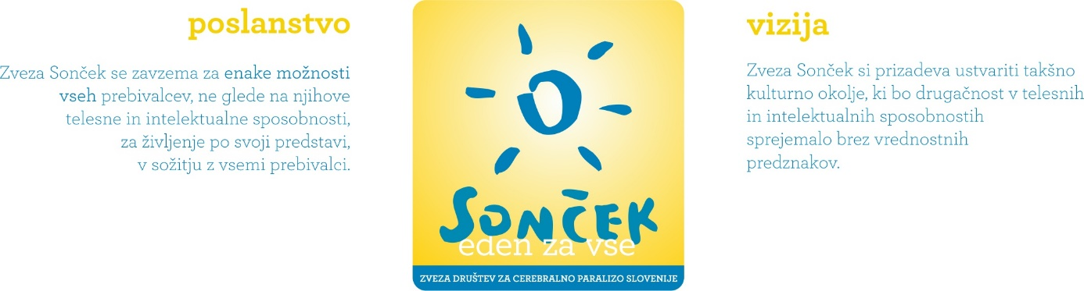
Vabilo k sodelovanju na poletnih taborih Zveze Sonček so.p.

Sonček – Zveza društev za cerebralno paralizo Slovenije so. p. (www.soncek.org) že več kot 40 let ustvarja prostor, kjer imajo vsi enake možnosti za kakovostno in polno življenje. Tudi letos pripravljamo poletne programe za otroke, mladino in odrasle (z ali brez oviranosti), kjer so v ospredju druženje, nove izkušnje in medsebojna podpora.
Programi potekajo v Centru Sonček Vrtiče v Zgornji Kungoti, Centru Sonček Elerji nad Ankaranom ter v Thermani Laško. Udeležencem želimo omogočiti kakovostno preživljanje prostega časa, nove izkušnje, druženje in podporo pri ohranjanju ter krepitvi samostojnosti.
Med junijem in septembrom 2026 bomo izvedli:

- 16 obnovitvenih rehabilitacij,
- 5 počitnic za otroke in mladostnike,
- 5 počitnic za odrasle,
- 4 zdravstveno-terapevtske kolonije za družine.
Naši poletni programi, ki vsako leto vključijo več kot 300 udeležencev, ne bi bili mogoči brez predanih spremljevalcev, negovalcev, športnih inštruktorjev ter drugih sodelavcev, ki s svojo prisotnostjo soustvarjajo varno, spodbudno in vključujoče okolje.
Zato tudi letos k sodelovanju vabimo vse, ki bi želeli del poletja preživeti aktivno in v duhu solidarnosti. Sodelujočim nudimo denarno nagrado, zagotovljeno prenočišče in prehrano, pridobivanje praktičnih izkušenj, možnost dodatnega izobraževanja, opravljanja prakse ter potrdilo o sodelovanju.
Razpis in prijava:
https://www.soncek.org/aktualnirazpisi/razpis-za-poletne-programe-zveze-soncek-v-letu-2026/
Dodatne informacije:

- počitnice za otroke in mladostnike ter odrasle: Vasja Košti, 040 523 510, pocitniceotroci@soncek.org, pocitniceodrasli@soncek.org
- obnovitvena rehabilitacija: Maja Bobnar, 031 778 137, obnovitvena@soncek.org
- zdravstveno-terapevtske kolonije: Andrejka Horvat, 01 534 06 67, kolonije@soncek.org

Sodelovanje v poletnih programih Zveze Sonček je več kot le delo – je priložnost za osebno rast, nova znanja in izkušnjo, ki pogosto pusti trajen pečat.

Vabljeni, da se nam pridružite pri ustvarjanju nepozabnih spominov in vključujoče družbe!

S spoštovanjem,

Matjaž Jeseničnik
direktor Zveze Sonček so.p.

